Участие в городском конкурсе литературно-музыкальных композиций
«Я патриот земли своей, я гражданин России!»

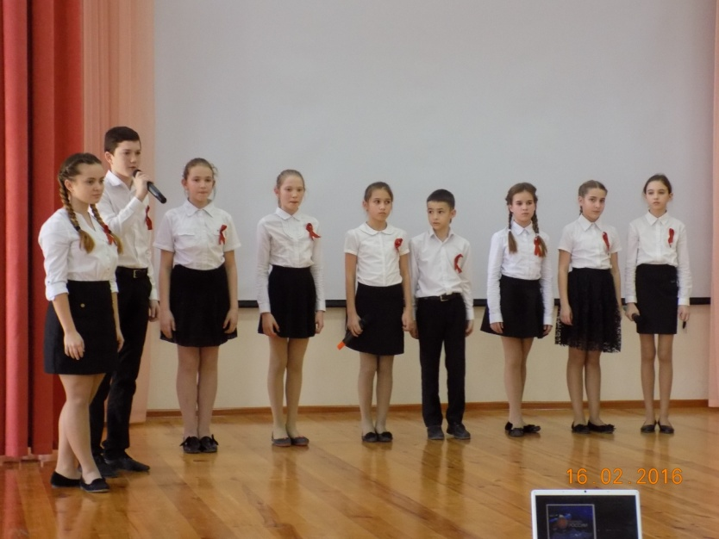
16.02.2016 г. в 14-00 в актовом зале МАОУ СОШ №6, в рамках проведения Месячника оборонно-массовой и военно-патриотической работы «За веру, Кубань и Отечество!» прошел городской конкурс литературно-музыкальных композиций «Я патриот земли своей, я гражданин России!», среди учащихся школ муниципального образования город-курорт Геленджик. Наши школьники также приняли участие в таком мероприятии патриотической направленности. Наша команда была сборная и состояла из учащихся 5, 7, 9 классов. Учащиеся нашей школы, достойно представили патриотическую композицию, уверенно держась на сцене. Слова ребят глубоко проникли в душу, поскольку были сказаны искренне и от души. Изюминкой выступления ребят стал казачий танец, в исполнении учащихся 5 «Д» класса.

Эрбаш Айшэн, 9 «А» класс

Устинова О.А., зам. директора по ВР

